Marc Chagall je bil rojen v Belorusiji 7 Julija 1887 . Njegovo pravo ime je bilo Mojša Zacharavič Šahałaŭ, kasneje se je preimenoval v Marca Chagalla. Umrl je 28 marca 1985. Med znanimi slikarji 20 st. so ga povezovali z nadrealizmom.

Biografija
Rojen Moishe Zakharovich Shagalov v Viciebsku, Belorusija (takrat v Rusiji), je bil najstarejši od devetih otrok v židovski družini. To obdobje njegovega življenja , čeprav siromašno je bilo opisano kot srečno, kar se lahko vidi skozi njegovo delo.
Slikarstvo je začel študirati leta 1906 pod nadzorom slavnega umetnika Yehuda Pen. Preselil se je v Sv. Petersburg. Nekaj mesecev pozneje se je vpisal v šolo in se učil z Nikolaiem Roerichom, kjer je srečaval umetnike z vseh šol in vseh stilov. Od leta 1908 do 1910 je bil njegov učitelj Leon Bakst v Zvyagintsevi Šoli.
To obdobje je bilo naporno za Chagalla- Židi so v tistem času lahko živeli le v Sv. Peterburgu z dovoljenjem. Zato je bil nekaj časa v zaporu. V Sv. Peterburgu je ostal do leta 1910. Redno pa je obiskoval tudi domačo vas kjer je spoznal bodočo ženo Bello Rosenfeld.
Potem ko se je uveljavil kot slikar je odšel v Pariz da bi bil bliže umetniški komuni v okrožju Montparnasse kjer je postal prijatelj Guillauma Apollinairea, Roberta Delaunay, in Fernanda Léger. Leta 1914 sej je vrnil v Vitebsk in se leto kasneje poročil z zaročenko Bello. 1. svetovna vojna je izbruhnila medtem ko je bil Chagall v Rusiji.. Leta 1916 se je Chagallu rodila hči Ida.
Postal je aktiven član v Ruski revoluciji leta 1917. Sovjetski minister za kulturo ga je imenoval za komisarja umetnosti Vitebske regije, kjer je ustanovil Umetniško šolo. Pod Svojetsko zvezo se ni počutil dobro, zato se je l. 1920 preselil v Moskvo in leta 1923 nazaj v Pariz..
Zaradi nemške zasede Francije med 2.svetovno vojno in preganjanja Židov in holokavsta se je Chagall z družino preselil v Marseille. Pri pobegu ga je spremljal ameriški novinar Varian Fry. Leta 1941 se je Chagall naselil v ZDA.
2 Septembra 1944 je njegova ljubljena Bella, muza in sopotnica v življenju, umrla zaradi bolezni. Dve leti kasneje se je vrnil v Evropo. Do leta 1949 je delal v Franciji. Med temi delovnimi leti je ponovno odkril moč barv. V tem obdobju so njegove slike posvečene temi ljubezni in ljubezni do življenja. Figure postanejo zapletene in močnih barv . Začne se ukvarjati tudi s keramiko in steklom.
Leta 1952 se je ponovno poročil z Valentino Brodsky. Večkrat je potoval v Grčijo in leta 1957 obiskal tudi Izrael kjer je l 1960 naredil vitraž za sinagogo bolnišnice (Hadassah Ein Kerem) v Jeruzalemu in leta 1966 zidno poslikavo za novi parlament v Jeruzalemu.
Z 97 leti je umrl v Franciji (Saint –Paul de Vence).

Chagallova umetnost
Navdih je našel pri beloruskem kmečkem življenju in portretiral veliko bilblijskig tem ki so odražala njegovo židovsko dedovanje. Med leti 1960 in 1970 je bil del pomembnih projektov, ki so vključevali javne prostore in pomembne civilne in verske objekte. V Franciji je spoznal smer avant-garde, čeprav je njegovo delo vedno mejilo na takratnje popularne smeri (kubizem, fauvizem). Bil je tesno povezan s Pariško Šolo in njenimi predstavniki kot je Amedeo Modigliani.
Njegova dela opazovalcu vlivajo veselje in optimizem, z močnimi barvami prikazujejo svet kot ga vidiš skozi pisano steklo. Chagall si je večkrat predstavljal sebe kot opazovalca sveta kot ga vidiš skozi vitraž.
KUBIZEM (iz kubus-kocka)
Smer v sodobnem sklikarstvu. Leta 1907 sta jo utemeljila Picasso in Braque. Kubizem je človekovo figuro in predmete omejil na temeljne geometrične oblike (kocka, valj, krogla) hkrati pa predstavlja predmet z različnih zornih kotov hkrati. Vpliv kubizma se je širil predvsem iz Francije.
FAUVIZEM (iz fauves-divji)
Fauvisti so bili slikarji ki so zelo nasprotovali impresionistom (Matisse, Vlaminck...). Zavzemali so se za čisti in pogosto ploskovit nanos barv brez plastične modelacije, brez perspektive in čustvenih poudarkov. Po letu 1907 so se fauvisti razšl. Nekateri so razvijali fauvizem naprej v kubizem in poudarjanje oblik (Derain).
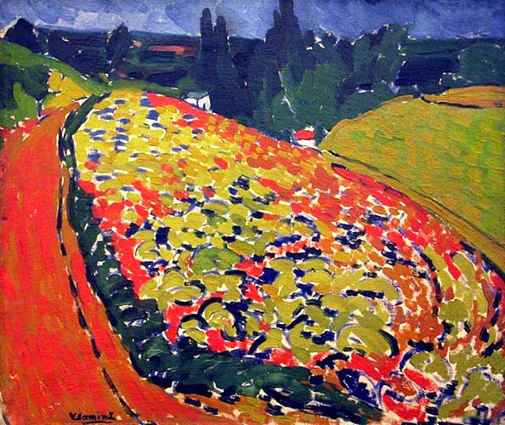
NADREALIZEM
Beseda je skovanka Apollinaira- nadrealizem je razumel kot nasprotje posnjemanja narave (naturalizma). Pojem je na novo opredelil Breton kot prikazovanje nadnaravnega, nedoumljivega in izražanje višje stvarnosti v obliki asociacij pod vplivom nezavednih duševnih mehanizmov. Predstavniki : Dali, Tanguy (imaginarne krajine in bitja), Miro (poskušal prikazati sanje), Ernst, Magritte (simbolizem).

Pogosti simboli
- Krava: življenje , moč
- Drevo:.življenje
- Petelin: rodovitnist, pogosto naslikan skupaj z ljubimcema
- Prsi (pogosto gole): erotika in rodovitnost življenja (Chagall je ljubil in spoštoval ženske )
- Goslač: rojstvo, poroka, smrt.
- Slanik ( pogosto naslikan kot leteča riba ): v spomin Chagallovemu očetu ki je delal v ribogojnici
- Ura z Nihalom: čas in skromno življenje
- Svečnik: dve sveči sibolizirata Shabbat ali Menorao (svečnik s 7 svečami) ali Hanukkah
- Okna: ljubezen do svobode
- Vitebske: čustva do domovine
- Prizori iz cirkusa: harmonija živali in človeka, kar napeljuje na kreativnost človeka.
- Jezusovo križanje: holokavst, nacistično zatiranje Židov

